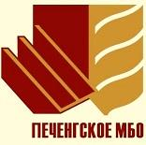
История
поселка Никеля
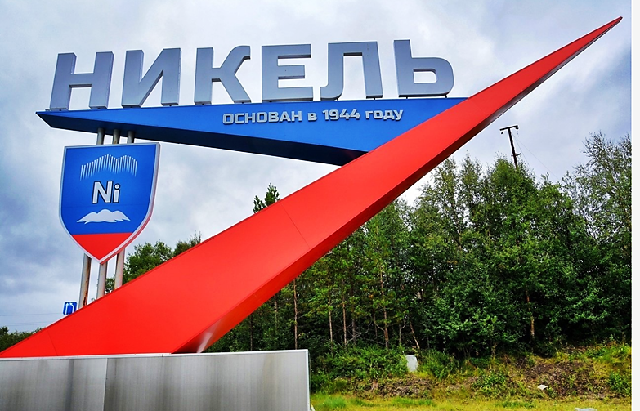

Памятка

Центральная детская библиотека
пос. Никель
2021 год

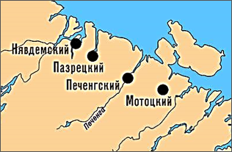
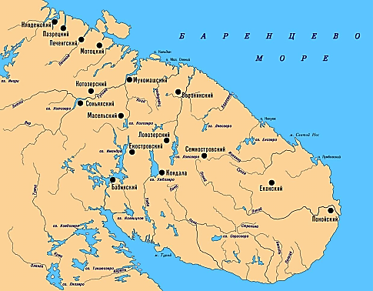
История Никеля неразрывно связана с историей Печенгского района.
С древних времен территория в районе реки Колосйоки была заселена саамами. Каждое саамское общество имело свое поселение - погост. С первой половины XVI века на месте будущего поселка находился Пазрецкий погост.
Население его было малочисленным. Так по данным писцовой книги, в 1608 году саамское население составляло 52 человека, проживавших в Печенгском, Пазрецком и Мотовском погостах. Спустя триста лет, в 1910 году, в этих погостах проживало 283 человека.
Пазрецкий погост имел два поселения – зимнее и летнее. Зимнее поселение известно с XVI в. На карте 1875-1878 г. зимний погост указан на северном берегу р. Колосйоки, впадающей в оз. Куэтсъярви. Лопари жили здесь с 25 декабря по 25 марта. В январе играли свадьбы, ездили в гости к лопарям Печенгского и Мотовского погостов. Дети ходили в школу. В феврале рубили лес на дрова.
В конце марта семьи перемещались в летний погост к церкви св. Бориса и Глеба, где женщины чинили снасти, готовились к рыбной ловле, мужчины же прогоняли оленей в тундру.
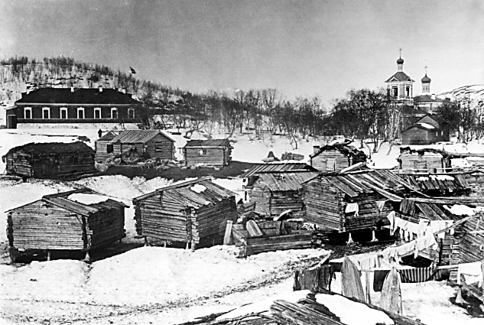
Главным занятием саамов на Печенге было рыболовство и оленеводство. В стадах Печенгского, Пазрецкого и Мотовского погостов в 1877 году, например, насчитывалось около полутора тысяч оленей.
Кроме этого, существовали акулий промысел, лесное и морское звероловство, китоловство, а также птицеловство (гаги, полярные куропатки).
Летний погост Пазрецких саамов. 1902 г.
Одной из проблем, которая осложняла жизнь саамов, была проблема определения границы между Норвегией и Россией.
По договору 1809 года Финляндия отошла от Швеции к России. Граница здесь была определена. А продолжение границы между Российским государством и Норвегией до Баренцева моря по-прежнему оставалось неуточненным. Норвежцы и в начале XIX столетия приезжали в Колу требовать дань с саамов Печенгского и Пазрецкого погостов.
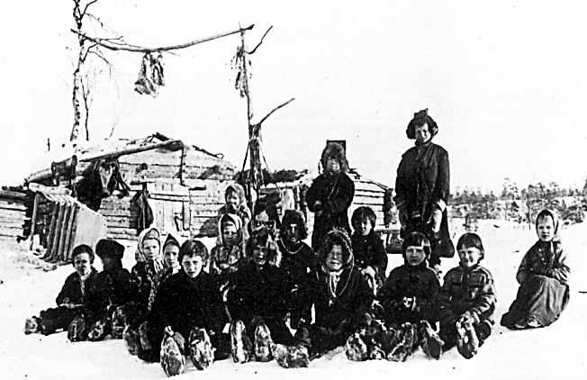
У печенгских саамов участились споры с оленеводами, заходившими со своими стадами из Норвегии до полуострова Рыбачьего. Кроме того, шведские солдаты из Варде рубили и увозили дрова с территории, принадлежавшей Пазрецкому погосту.
Началась дипломатическая переписка об установлении точной границы между Россией и Норвегией. Было предложено провести северную часть границы не по реке Паз, а восточнее - по реке Ворьме. Взамен этого давалось согласие на сохранение за Россией площади вокруг построенной русскими древней церкви Бориса и Глеба на западном берегу реки Паз.
Дети саамов из Пазрецкого погоста. 1890-е гг.
В мае 1826 года в Петербурге было заключено соглашение между Россией, Швецией и Норвегией «О границах между Россией и Норвегией в Лапландских погостах».
В этих границах Россия существовала до 1918 года.
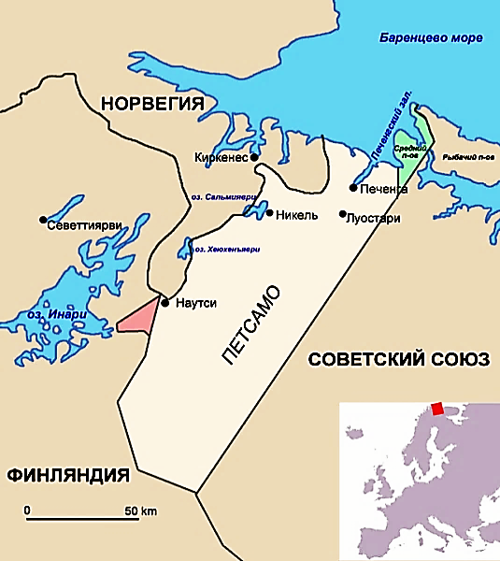
Великая Октябрьская Социалистическая революция принесла независимость финскому народу, и в декабре 1917 года был признан суверенитет Финляндии. 1 марта 1918 года с Финляндией был заключен договор «Об укреплении дружбы и братства между РСФСР и Финляндской социалистической рабочей республикой». По этому акту Советская Россия уступила Финляндии район Печенги. Но в договоре предусматривались «особые условия, обеспечивающие: 1) право населения России, занимающегося на отчужденной территории рыбными или иными промыслами, 2) право Российской Федеративной Республики на беспрепятственный торговый транзит в Норвегию и обратно...» На полученной от Советской России территории правительство Финляндии образовало область Петсамо с административным центром в поселке Печенга (Петсамо).
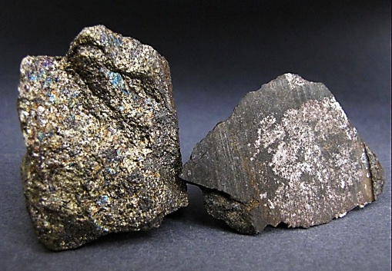
Предпринимая попытки освоить край, финны стали продолжать начатые ещё в XIX в. русскими геологами поиски минеральных богатств. Летом 1921 года участник геологической экспедиции студент Гуго Торквист случайно обнаружил в каменных обломках у ручья Котсельйоки медно-никелевую руду.
В следующем году на Печенгу прибыл финский геолог X. Хаузен. Он сделал заключение, что в полосе никеленосных пород, протянувшейся с запада на восток почти на 80 километров, могут оказаться более крупные месторождения.
Медно-никелевая руда
В дальнейшем финские геологи выявили месторождения Каула, Каммикиви и несколько рудных проявлений. В 1926 году они приступили к разведке буровыми скважинами месторождения Каммикиви, подававшего на первых порах наибольшие надежды.
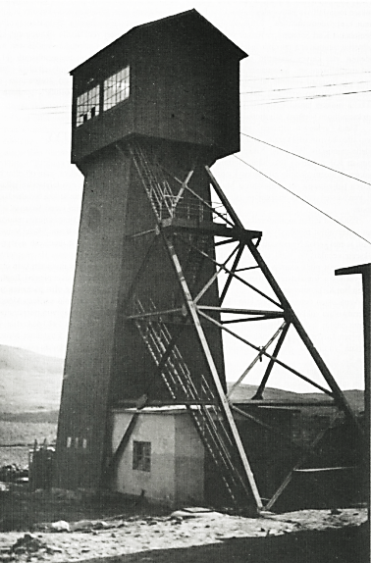
Летом 1929 года были пробурены первые скважины и на месторождении Каула.
Разведка ископаемых, нуждающаяся в более значительных средствах, чем поиски, производилась крайне медленно. С 1926 по 1932 год было пробурено только 23 скважины, составившие 1370 метров. К 1934 году, за 13 лет, ни одно месторождение не было разведано. Промышленное освоение месторождений никелевых руд без участия других стран, вызывало в Финляндии затруднения, и она не смогла противостоять проникновению иностранного капитала.
Печенга, как новый район никелевых руд, привлекла внимание других стран. Германская фирма Круппа послала в Печенгу своего эксперта. Не заставила себя долго ждать и международная никелевая компания - «Интернейшнел никел компани оф Канада» (ИНКО), объединяющая промышленников Англии, США и Канады. На Печенгские месторождения никелевых руд прибыли геолог Линдель с крупнейших в мире канадских никелевых рудников «Сэдбери» и геолог Пэм от компании «Монд-Никел».
В 1934 году ИНКО и компания «Монд-Никел» взяли в концессию на 49 лет месторождения никелевых руд Печенги и образовали акционерное общество «Петсамон никели» на территории площадью в 135 квадратных километров, охватывающей все выявленные месторождения и рудные проявления.
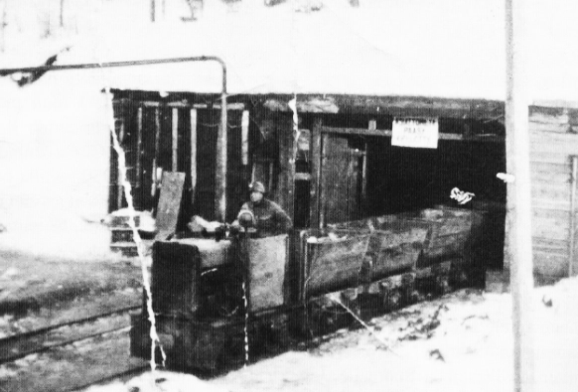
Работы, как и раньше, осуществлялись только летом. Канадские геологи Иетс и Скотт выясняли промышленное значение ранее обнаруженных месторождений и проводили поиски новых.
В результате геологоразведочных работ, было сделано заключение, что промышленный интерес по размерам и содержанию никеля в руде представляют только два - это месторождения Каула и Каммикиви. На месторождении Каула, которое стало рассматриваться как самое крупное в районе, и был сосредоточен основной объем разведочных буровых работ и строительство шахт.
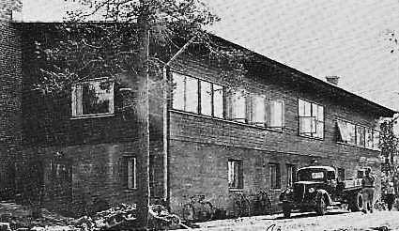
С 1935 года началось строительство поселка у речки Колосйоки. Посёлок в это время тоже носил название Колосйоки. Первым построенным зданием было кафе для служащих.
Затем были построены три дома для холостяков и рабочая столовая. В 1938 году возвели 8 жилых домов, в которых могли разместиться 42 семьи.
К 1939 году было построено достаточное для проживания количество домов.
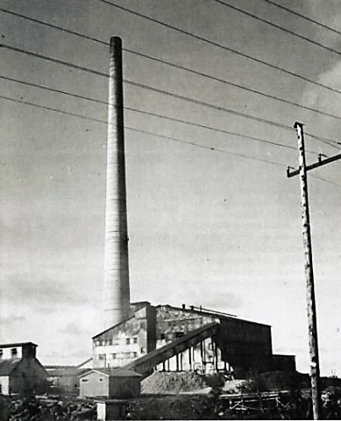
В Петсамо (Печенге) для этих целей были построены 2 кирпичных заводика. Жилые здания были оснащены водопроводом и центральным отоплением. В поселке проживало на тот момент 2000 человек.
Кафе для рабочих в пос. Колосйоки в 1930-х г.
Но основное строительство было связано с заводом. При строительстве плавильного цеха была возведена труба высотой 150 метров, в то время самая высокая в Европе...
В середине 1940 года было заключено особое соглашение о поставке в Германию никелевой руды для переработки на установках компании «Фарбениндустри».
Когда завод был построен на 70%, началась Великая Отечественная война. Область Петсамо послужила полигоном фашистской Германии для наступления на Мурманск.
Все работы по разведке залежей никеля остановились, а рабочие и контора перебрались обратно в Канаду. В 1941 году в посёлке проживали 1800 человек, из них 1660 на военной службе, а к 1944 году проживало 1210 человек.
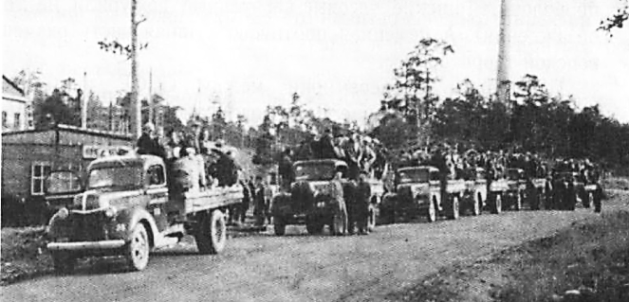
19 сентября 1944 года в Москве было подписано Соглашение о перемирии с СССР и Великобританией, действовавшими от имени стран, находящихся в состоянии войны с Финляндией. Одним из условий соглашения было возвращение к границам 1940 года между СССР и Финляндией с дополнительной уступкой Советскому Союзу области Петсамо. В сентябре 1944 года финские рабочие и служащие уехали из пос. Колосйоки.
Эвакуационная колонна отправляется из
пос. Колосйоки, сентябрь 1944 г.
За время оккупации гитлеровцам удалось получить с месторождения Печенги 9500 тонн никеля и 4800 тонн меди.
7 октября 1944 года началась Петсамо-Киркенеская операция. Особенно упорное сопротивление фашисты оказывали в районе никелевого завода и рудника. Германские войска превратили поселок из-за важности его комбината в «крепость Колосйоки» («Festung Kolosjoki»).
Вокруг него была создана мощная система оборонительных укреплений, которые располагались на возвышенности Каула и в ряде других пунктов. Были укрепления и в самом поселке.
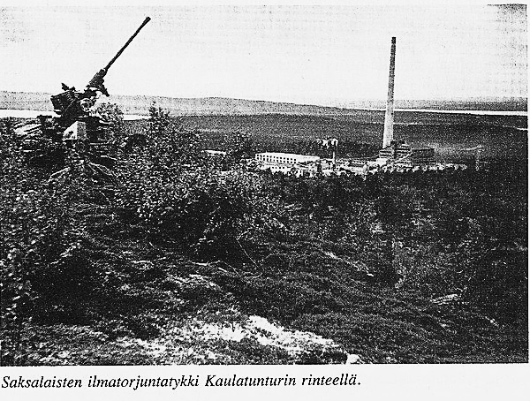
Круговая оборона представляла густую сеть опорных дзотов и траншей в радиусе 5-7 километров с промежуточными оборонительными рубежами. В районе обороны было сконцентрировано большое количество зенитных орудий. 22 октября 1944 года посёлок был освобождён от немецко-фашистских захватчиков.
Но завод и поселок находились в плачевном состоянии, многие здания не подлежали восстановлению. Один из советских воинов вспоминал: «Впервые я увидел Никель ранним октябрьским утром 1944 года. Какое страшное зрелище представлял он из себя! На месте заводских корпусов - горы камня и битого бетона. Водопровод взорван, электричества нет. От жилых кварталов остались пепелища. Куда ни глянь - воронки от бомб и снарядов, траншеи, колючая проволока...»
Немецкая зенитная установка на сопке
в районе пос. Колосйоки
.
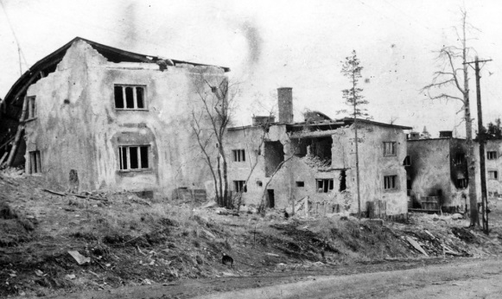
Разрушены были и почти все жилые здания. Местное население эвакуировано.
Завод был взорван и разрушен, особенно сильно пострадали плавильный цех и главная подстанция. Взорванная заводская вытяжная труба обрушилась на корпус плавильного цеха. Были завалены, затоплены и заминированы рудничные выработки.
Пос. Никель после освобождения
По всей Печенгской земле не осталось ни одного уцелевшего населённого пункта. В Колосйоки подвалы 13 уцелевших домов были заминированы.
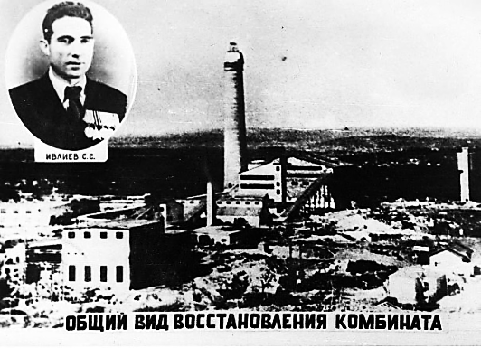
Несмотря на разрушения, жизнь в поселке ни на один день не замерла. Участник овеянных славой марш-маневров по немецким тылам 126-го легкого стрелкового корпуса командир отделения С. С. Ивлиев вспоминал: «Может быть, в этих-то походах и полюбилась мне суровая северная земля. Так полюбилась, что я ни за что не захотел расставаться с ней». Он остался работать штукатуром на строительстве Печенгского никелевого комбината.
Название Никель начало употребляться в советских документах во время Великой Отечественной войны. Указом Президиума Верховного Совета РСФСР от 27 ноября 1945 года Никелю был присвоен статус рабочего посёлка.
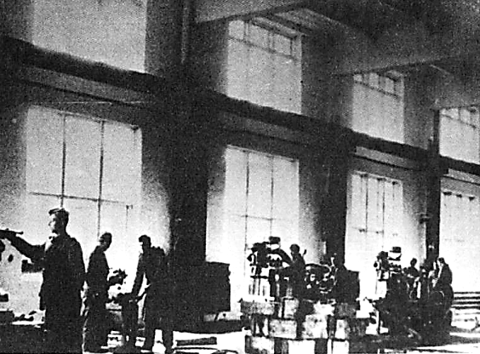
1419 человек в военных шинелях остались восстанавливать завод на освобожденной территории.
Началась подготовка к ремонту и строительству никелевого комбината. Бывшие воины горячо взялись за овладение мирными профессиями.
Хорошие рабочие кадры прибыли в Никель. Для молодежи, получившей воспитание в Советской Армии, была характерна высокая дисциплина, рвение к труду и мужественное преодоление трудностей. А положение тогда было тяжелое.
Восстановление производственных цехов
после освобождения Никеля от фашистов, начало 1945 г.
Зарубежные эксперты считали, что не менее 10 лет понадобится для восстановления завода. Тем не менее, первая руда стала поступать в марте 1945 года.
Численность населения к концу 1945 года составляла - 7000 человек. На восстановление комбината приехали люди разных специальностей из Вологды, Архангельской, Ленинградской областей, с Урала.
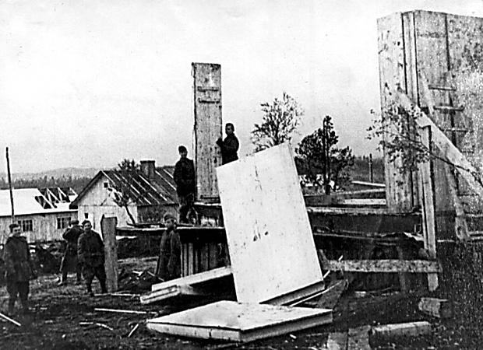
Под жильё были приспособлены не только оставшиеся целыми жилые дома, но и все подвалы, бараки, землянки. Молодые рабочие не жаловались, не ныли; они проявляли исключительную изобретательность и своей инициативой помогали руководителям района решать хозяйственные задачи, улучшать бытовые условия людей.
Строительство первых щитовых домов
в пос. Никеле

Быстро рос поселок Никель. Из Финляндии поступали щитовые домики; их собирали на скорую руку и обживали. Возле завода раскинулись полсотни новых светлых домиков.
Вскоре такие же домики появились на берегу речки Колосйоки. Там возник целый поселок. Кроме этого, предусматривалось строительство в Никеле средней школы, больницы, поликлиники, заводского клуба на 500 мест, новых жилых домов. Печенгский район был отнесен к группе районов особого снабжения.
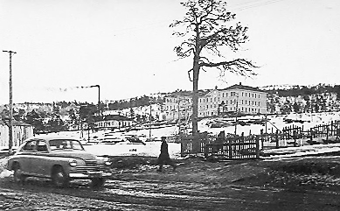
Более 100 домов заселили на восточном берегу озера Куэтсъярви индивидуальные застройщики. При комбинате были созданы подсобные службы и предприятия: кирпичный и бетонный заводы, деревообделочный, столярный, шлакобетонный, лесопильный цеха.
6 ноября 1946 года было закончено строительство трубы плавильного цеха, а 19 ноября были получены первые 5 тонн фанштейна - конечной продукции Печенгского никелевого комбината. Основой для добычи руды стал рудник "Каула".
Печенгская центральная районная больница

1 сентября 1945 года на территории п. Никель начала свое существование Печенгская центральная районная больница.
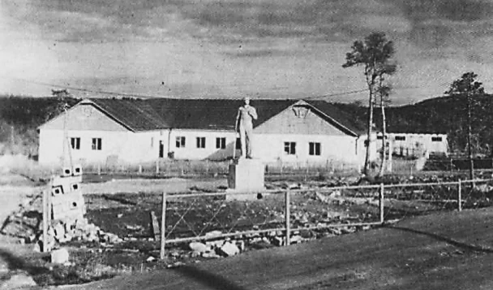
Ещё в 1945 году была открыта семилетняя школа в посёлке Никеле. Первыми учителями посёлка можно по праву назвать: Казаринову Раису Сергеевну, Цебрик Надежду Ивановну, Забара Надежду Николаевну. По вечерам, после занятий со школярами, эти отважные женщины проводили учебные занятия с теми, кто восстанавливал комбинат и строил посёлок. В марте 1946 года отдел народного образования Печенгского района, учитывая, что семилетняя школа работала в три смены, а завербованные рабочие начинали привозить семьи, из-за чего увеличилось детское население, поставил вопрос о строительстве в 1946-1947 учебном году в посёлке одной средней школы и одной начальной школы.
Первая семилетняя школа в пос. Никель 1945 г.

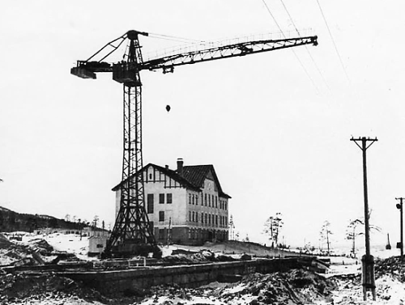
Школа №1 – первая средняя школа в п. Никель была построена на Гвардейском проспекте в 1948 году. Тогда она носила название «Средняя школа № 1 имени 30-летия ВЛКСМ». Октябрь 1948 года принято считать официальной датой рождения школы №1 поселка Никель.
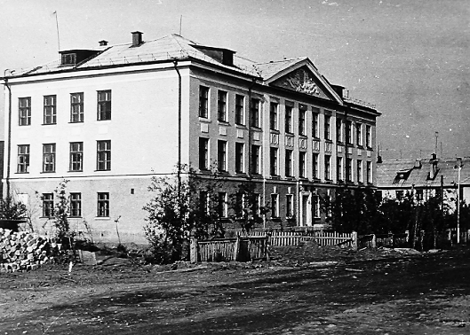
В 1948 году большая часть учителей и учеников перешла в школу названую "первой". Часть педагогического коллектива осталась работать в старой школе, которую стали называть "второй". С ростом населения в посёлке (более 7000) встала необходимость в строительстве 2-й школы. 1 сентября 1955 года школа № 2 радушно распахнула свои двери для новых учеников. К сожалению, в июле 2011 года школа № 2 была закрыта.
Школа № 1, пос. Никель, 1948 г.

В марте 1946 года была создана Комиссия Печенгского райисполкома для наименования улиц и нумерации домов в целях наилучшего обслуживания трудящихся, улучшения доставки почты, порядка при прописке.
Первые улицы посёлка получили названия: Связи, Победы, Комсомольская, Флота, Пограничная, Нагорная, Советская, Трудовая, Партизанская, Октябрьская, Пионерская, 1-я линия, 2-я линия, 3-я линия, 4-я линия, 5-я линия, 6-я линия, Площадь Сталина.
Школа № 2, пос. Никель, 1960-е г.

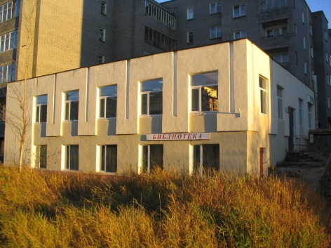
Указом от 02.08.1947 года Президиума Верховного Совета СССР за успешное выполнение заданий правительства по восстановлению и вводу в действие предприятий никелевого комбината 172 человека были награждены орденами и медалями.
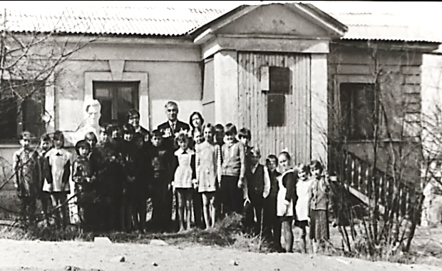
22 июля 1946 года - дата образования районной библиотеки в Никеле. Именно тогда, согласно документу, было передано следующее имущество: шашки - две партии с досками и одна без доски; витрина деревянная - одна; фотовыставки неоформленные - четыре (в т. ч. Альбом Сталина, Ленина); подшивок газет - четыре; книги - 6 278, но «львиная доля» из них была брошюрами. Первым библиотекарем был демобилизованный солдат Миша Возисов. С 1977 года библиотека стала называться Центральной библиотекой Печенгской централизованной библиотечной системы. В помещение на Гвардейском проспекте дом 33 центральная библиотека переехала в 1986 году.
Центральная районна библиотека,
Гвардейский пр. дом 33

В течении следующих лет продолжалось расширение никелевого производства. Строились новые здания, разрабатывались новые рудники, активно строился и сам посёлок. В поселке появились первые памятники.
Центральная детская библиотека, ул. Микояна, 11
В 1950 году открылась Центральная детская библиотека.
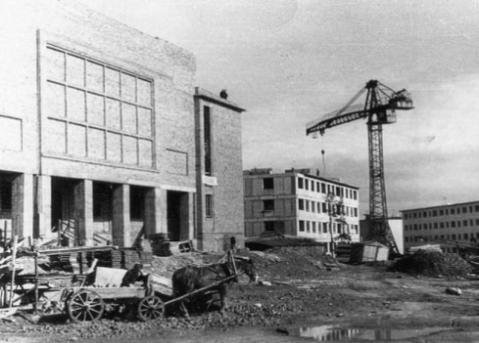
Первое помещение библиотеки - маленький домик - находилось на улице Микояна дом 11 (на пересечении современных улиц Советская и Мира). В 2001 году библиотека встретила новоселье на улице Мира дом 22. В здании по этому адресу в 50-60-х годах располагалась городская баня, позднее - Станция Юных Техников.
В 1960 году была открыта Школа № 3.
В 1964 году распахнул свои двери Дворец культуры «Восход». Каждый никельчанин мог найти в его стенах себе занятие по интересу.
Строительство ДК «Восход»
Школа 20 встретила первых учеников 1 сентября 1966 года.
Традиции добрососедских и взаимовыгодных отношений приграничных муниципалитетов России и Норвегии заложены ещё в 1944 году во время освобождения Киркенеса от немецко-фашистских захватчиков.
В 1944-1945 годах заместителем коменданта Киркенеса был известный впоследствии востоковед Игорь Михайлович Дьяконов. В 1990-е годы ему было присвоено звание почётного жителя города Киркенеса.
В 1973 году были установлены побратимские связи поселка Никель и города Киркенес. Но наиболее интенсивное сотрудничество приграничных муниципалитетов началось в 1990-х годах.
Не забыли в поселке и о спорте. Дворец спорта «Металлург» был построен в 1975 году.
Сам посёлок значительно вырос в размерах и стал гораздо комфортабельней.
23 декабря 2020 года плавильный цех Кольской ГМК в поселке Никель отработал свой последний день и был закрыт. Хочется надеяться, что не смотря на закрытие части производства, у нашего посёлка есть будущее!!!

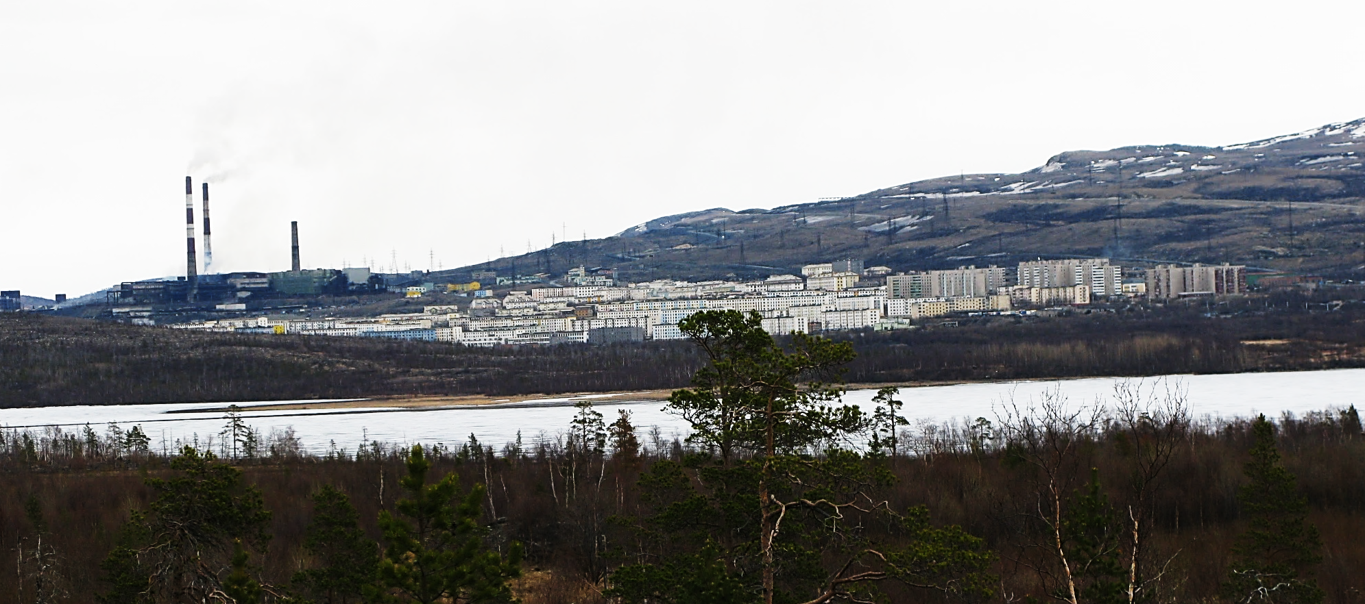

Мы надеемся, что из представленного материала Вы узнали много нового и интересного о нашем посёлке.

Памятку подготовила: С. А. Шмелёва, гл. библиограф ЦДБ.
Ответственный за выпуск: Петрова О.С. заместитель директора МБКПУ
«Печенгское МБО» по работе с детьми.

